Jelgavā, 2024. gada 23. maijā (prot. Nr.6, 11p.)

JELGAVAS VALSTSPILSĒTAS PAŠVALDĪBAS 2024. GADA 23. MAIJA
SAISTOŠIE NOTEIKUMI NR.24-23
“ĒKU NUMERĀCIJAS UN IELU NOSAUKUMU NORĀŽU IZVIETOŠANAS KĀRTĪBA JELGAVAS VALSTSPILSĒTĀ”

Precizēti ar Jelgavas valstspilsētas pašvaldības domes
2024. gada 25. jūlija lēmumu Nr.8/6

Izdoti saskaņā ar Pašvaldību likuma 44.panta otro daļu

I. Vispārīgie jautājumi

1. Saistošie noteikumi (turpmāk – Noteikumi) nosaka ēku numerācijas un ielu nosaukumu norāžu dizainu un izvietošanas kārtību Jelgavas valstspilsētā.
2. Noteikumi attiecas uz visu Jelgavas valstspilsētas administratīvo teritoriju, neatkarīgi no zemes un ēku piederības.
3. Ēku numerācijas un ielu nosaukuma norādēm ir jābūt labā tehniskā un vizuālā stāvoklī ar skaidri salasāmiem uzrakstiem.

II. Ēku numerācijas norādes izvietojums

4. Numerācijas norādes pie ēkām izvieto un uztur kārtībā ēku īpašnieki, tiesiskie valdītāji vai apsaimniekotāji.
5. Pie katras ēkas jābūt vismaz vienai numerācijas norādei, kas izvietojama uz ēkas ielas fasādes.
6. Ja ēka atrodas iekškvartālā, numerācijas norāde izvietojama uz fasādes, kura redzama no galvenās pieejas (piebrauktuves).
7. Ja ēkas fasādes pavērstas pret vairākām ielām vai ēkai ir vienādas nozīmes ieejas vairākās fasādēs, numerācijas norāde izvietojama uz adresē norādītās fasādes.
8. Ja ēka atrodas ar atkāpi no apbūves līnijas, ēkas numerācijas norāde izvietojama uz žoga vai atsevišķa staba.
9. Ēkas numerācijas norāde izvietojama 2,0 – 3,0 m augstumā no zemes pie ēkas ielas fasādes labajā pusē (skatoties uz ēkas fasādi) 30 cm attālumā no ēkas stūra.
10. Ēkas numerācijas norādi nedrīkst izvietot uz ieejas portāliem, pilastriem, kolonnām, apmalēm un citām arhitektoniskām detaļām.
11. Ja ēkas sarežģītā arhitektoniskā veidojuma dēļ nav iespējams izpildīt prasības par ēkas numerācijas norādes izvietošanu, tās izvietojums atsevišķi jāsaskaņo Jelgavas valstspilsētas pašvaldības iestādes “Centrālā pārvalde” Būvvaldē.

III. Ielu nosaukumu norādes izvietojums

12. Ielu nosaukumu norādes izvieto un uztur kārtībā Jelgavas valstspilsētas pašvaldības iestāde “Pilsētsaimniecība”, bet privātīpašumā esošo ielu nosaukumu norādes izvieto un uztur kārtībā to īpašnieki.

13. Ielas nosaukuma norādi izvieto uz katras šķērsielas stūra ēkas 2,5 – 3,0 m augstumā no zemes un 30 cm attālumā no ēkas stūra. Ja ēka atrodas ar atkāpi no apbūves līnijas, ielas nosaukuma norādi izvieto uz žoga vai atsevišķi stāvoša staba.

IV. Dizaina un informācijas prasības ēku numerācijas un
ielu nosaukumu norādēm

14. Uz katras ēkas, kurai piešķirta adrese, jāizvieto ēkas numerācijas norāde, uz kuras norāda:
14.1. ielas nosaukumu;
14.2. ēkas numuru atbilstoši piešķirtajai adresei;
14.3. ēkas piederību:
14.3.1. “Pašvaldības īpašums”;
14.3.2. “Valsts īpašums”;
14.3.3. “Privātīpašums”;
14.3.4. “Kopīpašums” (valsts un pašvaldības, valsts un privātīpašums, pašvaldības un privātīpašums);
14.3.5. ja vēlas konkretizēt īpašnieka personu, tad norāda ēkas īpašnieka vārda pirmo burtu un uzvārdu vai juridiskās personas nosaukumu atbilstoši ierakstam zemesgrāmatā.
15. Ēku numerācijas un ielu nosaukumu norādes jāizstrādā saskaņā ar paraugu (1.pielikums un 2.pielikums).
16. Ielas nosaukuma norādē kvartāla robežās norāda attiecīgās ielas nosaukumu un ēku numerācijas secību, ko raksturo numerācijas pieaugošā virzienā vērsta bulta.

V. Saistošo noteikumu izpildes kontrole

17. Kontroli pār Noteikumu izpildi nodrošina Jelgavas valstspilsētas pašvaldības iestāde “Jelgavas pašvaldības policija”.

18. Administratīvo aktu, kas uzliek adresātam pienākumu izpildīt noteiktu darbību vai aizliedz izpildīt noteiktu darbību, izdod un administratīvā akta nepildīšanas gadījumā piespiedu naudu uzliek Jelgavas valstspilsētas pašvaldības iestāde „Jelgavas pašvaldības policija” Administratīvā procesa likuma noteiktajā kārtībā.

VI. Noslēguma jautājums

19. Atzīt par spēku zaudējušiem Jelgavas pilsētas pašvaldības 2012. gada 22. marta saistošos noteikumus Nr.12-10 “Ēku numerācijas un ielu nosaukumu norāžu izvietošanas kārtība Jelgavas pilsētā”.

Domes priekšsēdētājs A.Rāviņš

1. pielikums
Jelgavas valstspilsētas pašvaldības 2024.gada 23.maija
saistošajiem noteikumiem Nr. 24-23
"Ēku numerācijas un ielu nosaukumu
norāžu izvietošanas kārtība Jelgavas valstspilsētā”

Jelgavas valstspilsētas ēku numerācijas norādes plāksnes paraugs

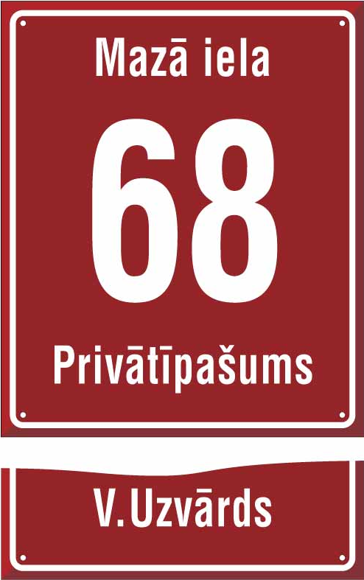
250
300

1. Zīmes plāksnes izmēri
250X300 mm

2. Materiāls un apdare
Cinkots skārds (1mm), presēts reljefs, četri urbumi Ø 4mm

3. Krāsas
Pamatne – krāsu kods RAL 3004 purpurs
Apmale, teksts – balta atstarojoša līmplēve (3M Scotchlite)

4. Fonts
Helvetica Condended Bold (horizontal scale 85%)
Lielo burtu augstums 26 mm
Ciparu augstums 122 mm

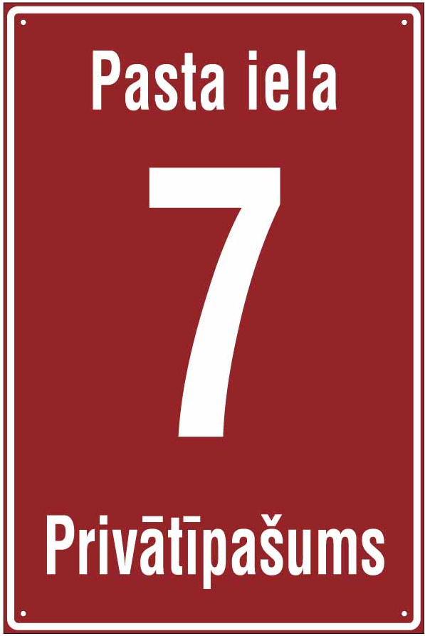
300
450

1. Zīmes plāksnes izmēri
300X450 mm

2. Materiāls un apdare
Cinkots skārds (1mm), presēts reljefs, četri urbumi Ø 4mm

3. Krāsas
Pamatne – krāsu kods RAL 3004 purpurs
Apmale, teksts – balta atstarojoša līmplēve (3M Scotchlite)

4. Fonts
Helvetica Condended Bold (horizontal scale 85%)
Lielo burtu augstums 42 mm
Ciparu augstums 192 mm

Jelgavas valstspilsētas pašvaldības domes priekšsēdētājs A.Rāviņš

2. pielikums
Jelgavas pilsētas pašvaldības 2024.gada 23.maija
saistošajiem noteikumiem Nr. 24-23
“Ēku numerācijas un ielu nosaukumu
norāžu izvietošanas kārtība Jelgavas pilsētā”

Jelgavas valstspilsētas ielu nosaukumu norāžu zīmju plāksnes paraugs

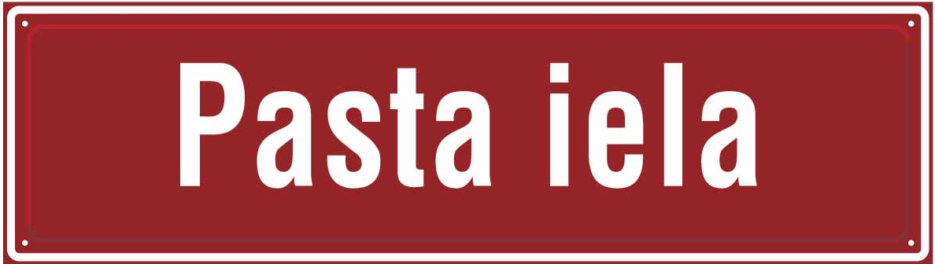
600 ... 1100 mm
170 mm

1. Zīmes plāksnes izmēri
170 (augstums) X 600...1100 (garums) mm

2. Materiāls un apdare
Cinkots skārds (1mm), presēts reljefs, četri urbumi Ø 4mm

3. Krāsas
Pamatne – krāsu kods RAL 3004 purpurs
Apmale, teksts – balta atstarojoša līmplēve (3M Scotchlite)

4. Fonts
Helvetica Condended Bold (horizontal scale 85%), burtu augstums 80mm

Jelgavas valstspilsētas pašvaldības domes priekšsēdētājs A.Rāviņš

